УДК 625.7
СОВЕРШЕНСТВОВАНИЕ ЗАКОНОДАТЕЛЬСТВА В ОБЛАСТИ ПЕРЕВОЗОК ОПАСНЫХ ГРУЗОВ

Евсеева Анна Анатольевна¹, Красникова Дарья Андреевна ² , Абрамов Никита Валерьевич ³
ФГБОУ ВО «Саратовский государственный технический университет имени Гагарина Ю.А.» Россия, Саратов¹
ФГБОУ ВО «Саратовский государственный технический университет имени Гагарина Ю.А.» Россия, Саратов²
ФГБОУ ВО «Саратовский государственный технический университет имени Гагарина Ю.А.» Россия, Саратов³

Аннотация. Статья посвящена описанию проблемы в сфере перевозок опасных грузов по территории Российской Федерации, а также в сфере международных перевозок. Также в статье предлагаются варианты повышение безопасности перевозок опасных веществ, а также улучшение качества обучения водителей и консультантов занятых в сфере перевозок опасных грузов.

Ключевые слова: ДОПОГ, безопасность, перевозка, опасные грузы, водители, консультанты.

ADVANCING LEGISLATION IN THE FIELD OF TRANSPORT OF DANGEROUS GOODS

Evseeva Anna Anatolevna¹, Krasnikova Darya Andreevna ² , Abramov Nikita Valerevich ³
Saratov State Technical University named after Yuri Gagarin, Russia, Saratov¹
Saratov State Technical University named after Yuri Gagarin, Russia, Saratov²
Saratov State Technical University named after Yuri Gagarin, Russia, Saratov³

Abstract. The article describes the problems in the transport of dangerous goods on the territory of the Russian Federation, as well as in the sphere of international transportation. The article also proposes options for improving transport safety of hazardous substances, as well as improving the quality of driver training and consultants engaged in the transport of dangerous goods.

Keywords: ADR, security, transportation, dangerous goods, drivers, consultants.

В последние годы число перевозок опасных грузов значительно увеличилось. Вследствие этого большое значение приобретает вопрос обеспечение безопасности перевозки путем оптимизации российского внутригосударственного и международного законодательства в данной области, а также повышение квалификации сотрудников задействованных в перевозке опасных веществ.
По причине присоединения Российской Федерации в 1994 году к Европейскому соглашению о международной дорожной перевозке опасных грузов ДОПОГ к повышению безопасности транспортировки опасных грузов автотранспортом правительство РФ уделяет повышенное внимание.
Для того чтобы регулировать внутренние и международные автомобильные перевозки опасных грузов, все участники ДОПОГ используют данное соглашение. ДОПОГ представляет из себя договор между странами, но также не существует какой-либо общий орган для того чтобы осуществлять контроль его положений. Невыполнение положений ДОПОГ может повлиять на возбуждение иска национальными органами против нарушителей в полном соответствии с законодательством данной страны. В нашей стране, в соответствии с постановлением Правительства РФ «О присоединении Российской Федерации к Европейскому соглашению о международной дорожной перевозке опасных грузов» роль компетентного органа по ДОПОГ были отданы Минтранс России.
Помимо этого, Правительством Российской Федерации было принято постановление «О мерах по обеспечению безопасности при перевозке опасных грузов автомобильным транспортом». Это постановление обязывает министерства и ведомства Российской Федерации, которые производят или осуществляют перевозку опасных грузов, создать специализированные требования по повышению безопасности перевозок данных веществ автотранспортом, спроектировать программы для обучения водителей. Также органам исполнительной власти субъектов Российской Федерации необходимо выбрать и спроектировать маршруты для осуществления транспортировок опасных веществ в городах.
Для исполнения Федерального закона «О государственном контроле за осуществлением международных автомобильных перевозок и об ответственности за нарушение порядка их выполнения» Минтрансом России был утвержден порядок выдачи специальных разрешений для международной автомобильной перевозки опасных грузов.
Этот порядок был принят для выполнения некоторых целей:
– упрощение платежей, которые взимаются с перевозчиков за оформление спец разрешения;
– формирование списка опасных веществ, для которых необходимо оформить специального разрешения, в соответствие с главой 1.10 приложения «А» ДОПОГ;
– обеспечение выполнения требований по безопасности перевозок;
– уменьшения количества бюрократических процедур, которые необходимы для получения специального разрешения хозяйствующими субъектами.
Если обратить внимание на международные обязательства Российской Федерации, то можно сделать вывод что следует спроектировать различные системы для обучения водителей, которые осуществляют транспортировку опасных грузов автомобильным транспортом, ввести единую систему профессиональной подготовки, а также создать систему квалификационного отбора и аттестации персонала, в которой будет жесткая ответственность учебных заведений за уровень обучения. В связи с этим был принят приказ Министерства транспорта РФ №175 от 23.06.2016, который направлен на повышение квалификации консультантов по вопросам безопасности перевозок опасных грузов в международном сообщении.
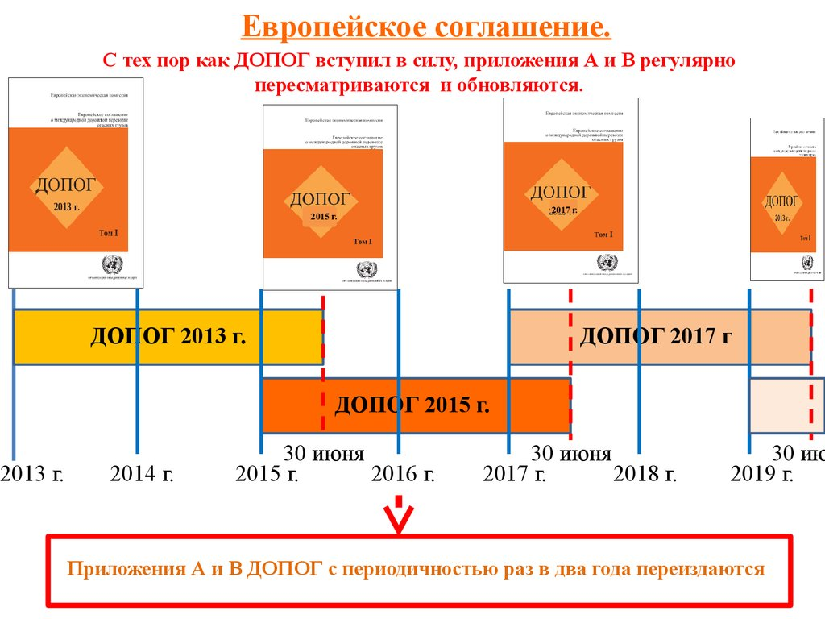

Рисунок 1- Эволюция ДОПОГ
Деятельность каждой организации, которая включает автомобильную перевозку опасных веществ или иные операции связанные с ней, такие как: упаковка, погрузка, наполнение или разгрузка, согласно требованиям ДОПОГ, должна регламентироваться одним или несколькими консультантами по вопросам безопасности транспортировки опасных грузов. Миссия данных консультантов заключается в содействии предотвращению присущей такого вида деятельности опасности для людей, имущества и окружающей среды. Это означает что повышение квалификации консультантов также повысит качество перевозок опасных грузов в международном сообщении, вследствие чего уменьшится количество аварий.
На сегодняшний день задачи по обучению водителей, которые осуществляют транспортировку опасных веществ, возложены на учебно–курсовые комбинаты и иные образовательных учреждений без контроля со стороны компетентного органа, вследствие чего процесс допуска водителей к перевозочному процессу приобрел коммерческий характер.
О низком уровне подготовки водителей к выполнению транспортировки опасных грузов говорят осуществляемые Ространснадзором контрольные мероприятия в отношении перевозчиков. Отсутствие аккредитованных образовательных учреждений для обучения и подготовки консультантов в сфере перевозок опасных грузов, а также отсутствие в организациях консультантов по вопросам безопасности в данной сфере деятельности не дает возможности проводить профилактические мероприятия по уменьшению количества чрезвычайных ситуаций.
Анализ проверок, которые были проведены хозяйствующими субъектами в сфере перевозок опасных веществ в международном сообщении дал понять, что на сегодняшний день обучение водителей и консультантов по вопросам осуществления, а также безопасности перевозки транспортировки грузов в России, согласно требованиям ДОПОГ, не ведется правильным образом.
В данном положении появляется проблема с практическим использованием законов при выдаче специальных разрешений по причине невозможности выполнения некоторых его критериев хозяйствующими субъектами из–за отсутствия определенных условий. Это оказывает воздействие на рост предпринимательской деятельности в России и за ее пределами.
Для того что повысить безопасность транспортировки опасных веществ автотранспортом, сократить число аварийных ситуаций, а также уменьшение тяжести их последствий и слежения за их перемещением стоит улучшить нормативную базу. В частности к уже создаваемой системе обучения консультантов, также следует добавить специальную программу подготовки водителей, которые выполняют перевозку опасных веществ. Следует определить порядок выдачи бланков ДОПОГ–свидетельств водителей, а также необходимо сформировать процесс ведения реестров выданных ДОПОГ–свидетельств водителей и консультантов. Следует создать оптимальный подход для допуска образовательных учреждений к обучения водителей правилам транспортировки опасных веществ и подготовки консультантов по безопасности.
Наша страна прошла огромное расстояние на пути формирования нормативного правового регулирования в области транспортировки опасных веществ автотранспортом, также осуществила большое количество крупных структурных преобразований в экономике и административном управлении и напрямую подошла к вопросу прямого использования положений ДОПОГ при внутренних и международных перевозок опасных веществ. Это все позволяет создать важные предпосылки для улучшение и актуализации законов в сфере транспортировки опасных грузов автомобильным транспортом в полном соответствии с международным опытом и требованиями.

БИБЛИОГРАФИЧЕСКИЙ СПИСОК
1. Приказ Минтранса России от 23.06.2016 N 175 "Об утверждении Типовой дополнительной профессиональной программы повышения квалификации консультантов по вопросам безопасности перевозки опасных грузов автомобильным транспортом в области международных автомобильных перевозок и Типовой дополнительной профессиональной программы профессиональной переподготовки консультантов по вопросам безопасности перевозки опасных грузов автомобильным транспортом в области международных автомобильных перевозок"
2. Правила перевозок грузов автомобильным транспортом (утв. постановлением Правительства РФ от 15 апреля 2011 г. №272)
3. Европейское соглашение о международной дорожной перевозке опасных грузов (ДОПОГ) (Женева, 30 сентября 1957 г.)
4. Федеральный закон "О государственном контроле за осуществлением международных автомобильных перевозок и об ответственности за нарушение порядка их выполнения" от 24.07.1998 N 127-ФЗ (действующая редакция, 2016)

